Rauni Räty

Hankematkan reiteillä ja etapeilla

NUORET AIKUISET SOSIAALISEN KUNTOUTUKSEN ASIAKKAINA

Sosiaalisen kuntoutuksen toimintoja on hanketyössä kohdennettu 16-29- vuotiaille nuorille, joilla on sosiaalisen tilanteen tuomien kysymyksien lisäksi fyysisiä, psyyk- kisiä tai kognitiivisia pulmia tai erilaisen kulttuuritaustan mukanaan tuomia integ- roitumisen haasteita. Asiakasryhmään kuului jonkin verran yli 30 –vuotiaita tai vam- maisista henkilöistä yli 40 –vuotiaita ja tavoitteena on ollut heidän ainakin osa-aikai- nen työllistyminen työmarkkinoilla. Yhteistä nuorille aikuisille sosiaalisen kuntou- tuksen asiakkaille oli laaja-alaisen ja kokonaisvaltaisen tuen ja ohjauksen tarve. Osa heistä oli myös palveluiden ulkopuolelle jääneitä tai niiden välimaastoon pudonneita ja joita ei aiemmin ollut tavoitettu, tai jotka eivät aiemmin olleet kiinnittyneet tarjot- tuihin tukitoimiin ja palveluihin.
Hanketyössä on kokeiltu ja kehitelty tukipalveluiden saatavuutta sekä osallisuutta ja sosiaalista kuntoutusta edistäviä toimia. Palveluiden saatavuutta edistettiin mata- lan kynnyksen –palveluilla. Toimenpiteillä on ollut tarkoitus tehostaa osatyökykyis- ten, erityisryhmänä vammaisten henkilöiden sosiaalista ja ammatillista kuntoutusta. (SOKU2 – Sosiaalinen kuntoutus osaksi palvelujärjestelmää. Hankehakemus 2018.)
Hankkeessa on pyritty etsimään ratkaisuja ja vastauksia nuorten aikuisten yksilöl- lisiin palvelutarpeisiin kehittämällä edelleen matalan kynnyksen palveluita, joissa nuorten aikuisten tilanteisiin puututaan kokonaisvaltaisesti, heidän osallisuutta ja toimijuutta edistäen sekä toimintamahdollisuuksia parantaen. Heidän toimintakyky ja toimintavalmiudet saattoivat olla sosiaaliseen kuntoutukseen tullessa alhaiset ja kuntoutumisen edetessäkin tarve oli monille yhtäaikaisille, räätälöidyille yksilöllisil- le tukitoimenpiteille ja palveluille. Sosiaalisesta
kuntoutuksesta onkin hyötyä sellaisille nuorille aikuisille asiakkaille, jotka tarvit- sevat samanaikaisesti monenlaista tukea. Toimintavalmiuksia, toimijuutta ja kun- toutumista voidaan tukea sosiaalityöhön ja sosiaalipalveluihin liittyvin keinoin
SOKU2- hankkeessa keskiössä ovat sosiaalisen kuntoutuksen toimintamallien ku- vaaminen ja edelleen kehittäminen sekä hyviksi koettujen työkäytäntöjen ja ydintoi- mintojen juurruttaminen osaksi palvelujärjestelmää mukauttaen ne kuntien ja aluei- den palveluiden rakenteisiin.

MITÄ JA MITEN? – SOSIAALINEN KUNTOUTUS RÄÄTÄLÖITYNÄ PAIKALLISESTI
Nuoret aikuiset ovat ohjautuneet hankkeen toimintoihin kunnissa toimivien yhteis- työkumppaneiden, toisten nuorten sekä oppilaitosten kautta. Toimintaa koordinoi- neen ja toteuttaneen projektihenkilöstön keskeisenä tavoitteena työssä on ollut myö- tävaikuttaa nuoren ammatillisen polun ja mielekkään tulevaisuuden rakentumiseen

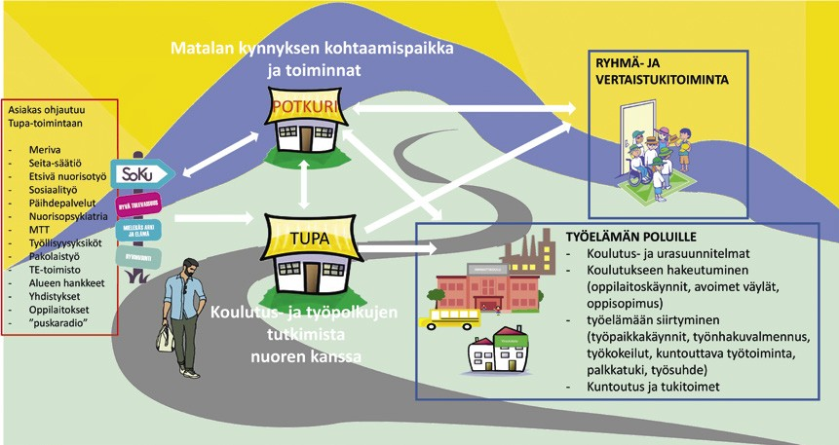
Kuva 1. Sosiaalisen kuntutuksen toiminntakokonaisuudet SOKU2- hanketyössä

Hankkeen alusta alkaen erilaista nuorten aikuisten matalan kynnyksen periaatteella toteutettua ryhmä- ja workshop-toimintaa, palveluohjausta, neuvontaa ja tukea on hankekunnissa toteutettu monissa nuorten tavanomaisissa toimintaympäristöissä ja POTKURI-kohtaamispaikoissa. Hankkeessa kehitettiin palveluiden avoimuutta ja seinättömyyttä edistämään niiden saavutettavuutta. Kehittämistyössä hyödynnettiin sekä ammattilaisten että asiakkaiden kokemuksia palveluiden kehittämisessä.
Sosiaalisen kuntoutuksen toisena kokonaisuutena on toteutettu ja kehitelty erityi- sesti sosiaalisen toimintakyvyn ja kuntoutustarpeen selvitystä, palveluohjausta ja neuvontaa sekä tarvittaessa niiden yhteensovittamista niin kutsutun TuPa- Tulevai- suusPajan toiminnalla. Näitä kaikkia distäviä teemoja ovat asiakasosallisuus, työkäy- täntöjen ja yhteistyön muotojen kokeilu ja kehittäminen sekä toimiviksi havaittujen käytäntöjen levittäminen ja juurruttaminen.

Päätavoitteena on edelleen kehittää ja juurruttaa asiakkaan osallisuutta ja työllis- tymistä edistäviä käytäntöjä Lapin kuntien asiakastyössä.
Hankkeessa on rakennettu, toteutettu ja arvioitu sosiaalisen kuntoutuksen palve- lumallia. Loppuvuonna 2018 käynnistettiin hankkeessa rakennettujen ja toteutettu- jen osiaalisen kuntoutuksen palvelujen mallintaminen ja kuvaaminen tuote- ja palve- lukokonaisuuksina. Tässä prosesissa hyödynnettiin hyvin kokemuksin asiantuntijan valmennusta ja tukea, Koko työprosessi kesti lähes hankkeen loppuun saakka.
Palvelumuotoilu ja palveluiden tuotteistaminen tarjoavat käyttökelpoiset edelly- tykset asiakaslähtöisten palveluiden kehittämiselle. Avaintekijä palveluiden tuotteis- tamisessa ja palvelumuotoilussa on huolellinen dokumentointi. Se on pohja palvelu- jen ja toimintojen juurruttamielle ja levittämistyölle. Keskeistä on osata osata kertoa mitä tehdään, kenelle tehdään, miksi tehdään, missä tehdään, miten tehdään, millä tehdään, kuka tekee ja mitä saadaan aikaan sekä miten sitä mitataan. Näiden kautta voidaan perustella, miksi palvelu olisi tarkoituksenmukaista juurruttaa osaksi jatku- vaa toimintaa.
Systemaattinen dokumentointi ja tiedon levittäminen edistävät myös kehittämis- toimintaa. Selkeästi dokumentoidut toimintamuodot, työkäytönnöt ja palvelumallit tarjoavat muille toimijoille mahdollisuuden huomioida jo olemassa olevat palvelut ja toimintamallit kehittämistyön pohjana. Tällä tavoin kehittämistoiminnasta tulee systemaattisempaa ja voimavarat on mahdollista kohdentaa ja hyödyntää mahdoll- simman tarkoituksenmukaisella tavalla. (Hiltunen 2017,6-8; Räty 2019)

Yhteinen ymmärrys asiakas- kunnasta:

nuorten elämän- tilanteista sekä tuen ja palvelujen tarpeista
Yhteinen tulkinta Avataan, määritelllään ja kuvataan sosiaali- nen kuntoutus ja sen sisältö + käytännöt ja mitkä ovat kohderyhmät – mistä asiakkaat ohjautuvat?
Sosiaalisen kuntoutuksen palvelut, toiminta- mallit ja työmenetelmät
selkeästi kuvattu ja dokumentoitu
SOKU2-hankkeen toiminnan tarkoitus on varmistaa hankkeessa hyväksi koettujen työkäytäntöjen
istuttaminen ja mukauttaminen kuntien ja alueiden
palveluiden rakenteeseen.

Kuvio 1. Palvelumuotoilun tehtäväkokonaisuudet

Työskentelyn yhteisenä ohjenuorana on ollut nuorilähtöinen palvelumalli ja ajatte- lutapa. Se onnistuessaan yhdistää eri organisaatioiden palvelut, yksityiset palvelun- tuottajat, kolmannen sektorin toimijat sekä työnantajat yhteen. Palveluvisionamme oli se, että lappilaisen nuoren hyvinvointi syntyy kumppanuudessa. Palvelu - ja toi- mintakulttuuri on sujuvaa, saumatonta ja hyvinvointia tukevaa, laajempana kuin lu- kuissa sote- puheissa eli poikkihallinnollisena ja monialaisena toimintana.
Lapin yliopiston toteuttamassa hankkeen arvioinnisaa huomiota on kiinnitetty so- siaalisen kuntoutuksen palvelukonseptiin osana muuta palvelujärjestelmää muodos- taen jatkumon edeltävän SOKU -hankkeen arvioinnille. Siinä kehittäminen kohden- tui sosiaalisen kuntoutuksen asemaan ja toimintamalleihin, kun taas SOKU2 -hank- keessa keskiössä ovat toimintamallien edelleen kehittäminen, konseptoiminen ja uusien toimintakonseptien juurruttaminen osaksi palvelujärjestelmää. Arvioinnin kokonaisuutta, tuloksia ja johtopäätöksiä kehittämisehdotuksineen on kuvattu ra- portissa omana lukunaan. Jo SOKU-hankkeen tulosten pohjalta kävi selväksi, että toimenpiteitä tulee kohdentaa palvelujärjestelmän toimivuuteen siten, että se tukee sosiaalisen kuntoutuksen keinoin nuorten kuntoutumisen polkua mahdollisimman tarkoituksenmukaisesti ja oikea-aikaisesti.
Sosiaalisen kuntoutuksen palvelu- ja tuotekokonaisuus on kehittämistyön ja palve- lumuotoiluprosessin tuotoksena dokumentoitu toimintakorteiksi. Kokonaisuuden osat ovat ryhmätoiminta, workshopit, ohjausta ja tukea sekä oppimis- ja toimintaym- päristöt. (Harju S. ym 2019.)

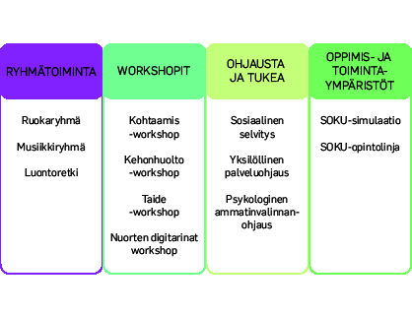
Kuva 2. Sosiaalisen kuntoutuksen toimintamuodot.

Toimintakortit kuvaavat hankkeessa kehitettyä ja toteutettua sosiaalisen kuntoutuk- sen toimintaa. Toimintakortteja hyödyntäen ja soveltaen voi toteuttaa ja kehittää eri- laisia osallistavia, yhteisöllisiä ja kuntouttavua ryhmätoimintoja ja teemallisia work- shoppeja. Korttien avulla käyttäjä saa hyviä vinkkejä ammatillisen ohjauksen eri työmuodoista (esimerkiksi palveluohjaus, peli, nuorten digitarinat ja opintokokonai- suus) sekä ammatinvalinnanohjauksen kokonaisuudesta. (Harju S. ym. 2019.)

KIRJALLISUUS
Hiltunen, P. 2017. Palvelusta tuotteeksi. Käsikirja palvelutuotteiden muotoiluun. Dia- konia-ammattikorkeakoulu Oy, Sosiaalisen osallisuuden edistämisen koordinaa- tiohanke – Sokra, 2017. Viitattu 4.1.2020. Julkaisun pysyvä osoite on http://urn.fi/ URN:ISBN:978-952-493-300-1
Harju S., Pietiläinen R., Pulju K., Raappana M., Räty, R. ja Vuori E. 2019.
Malleja ammatilliseen ohjaustyöhön ja yhteisöllisten ryhmätoimintojen järjestämi- seen 201.- SOKU2-hankkeessa kehitettyinä. Lapin AMK julkaisuja, Sarja D. 13/2019. Julkaisu on osoitteessa https://issuu.com/lapinamk/docs/d_13_2019_harju_pietil_ inen_pulju_raappana_r_ty_vu
Räty, R. 2018. SOKUn matkakertomus – Tutkittua tekemistä ja elettyjä tarinoita. Hankkeen julkaisu monisteena. Lapin ammattikorkeakoulu, SOKU- Nuorten työ- elämäosallisuuden ja sosiaalisen kuntoutuksen kehittäminen. (ESR).
Räty R 2019. Palvelumuotoilu – mitä se on ja miten sitä tehdä SOKU2- hankkeessa? Askelmerkkejä alkuun. Työpapereita 2019.
S21260 SOKU2- Sosaalinen kuntoutus osaksi palvelujärjestelmää 2018-2020 (ESR). Hankehakemus ja -suunnitelma 2018. EURA20+14- järjestelmö Suomen rakenne- rahasto-ohjelma. Eurooapan sosiaalirahasto, Pohjois-Pohjanmaan ELY-keskus nro 103615/2018

